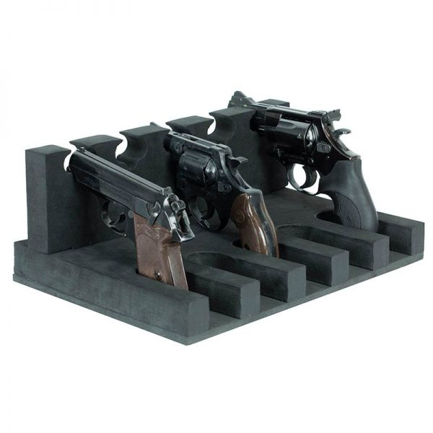
Uchwyt do pistoletu KWH
- Uchwyt wykonane z wytrzymałej pianki z materiału nie niewrażliwego na plamy i zabrudzenia
- Wymiary w mm: 130 wys. X 335 szer. X 230 gł
- Waga uchwytu pistoletu: ok. 160 gramów
﻿

